Cahier des charges

Contexte / Objectif du Projet :

Nous réaliserons un système de gestion de fourniture de bureau. Il y a la liste des produits, les stocks, le prix et une fiche de description pour chaque produit. Il sera possible d’ajouter les produits dans un panier avant de passer la commande. Il faudra obligatoirement un login personnel pour pouvoir accéder au catalogue et commander.

Fonctionnalité :

Le site affiche les produits disponibles et en cours de réapprovisionnement, La gestions des stocks (Nombre disponible), gestion de l’utilisateur, gestion du panier et gestion des commandes.

Site Map :

* Accueil
* Catalogue
  + Catégories
    - Produits
      * Fiches Produits
* Mon Compte
  + Mes infos
  + Mes commandes
* Panier
* Login
* Nous Contacter

MCD :

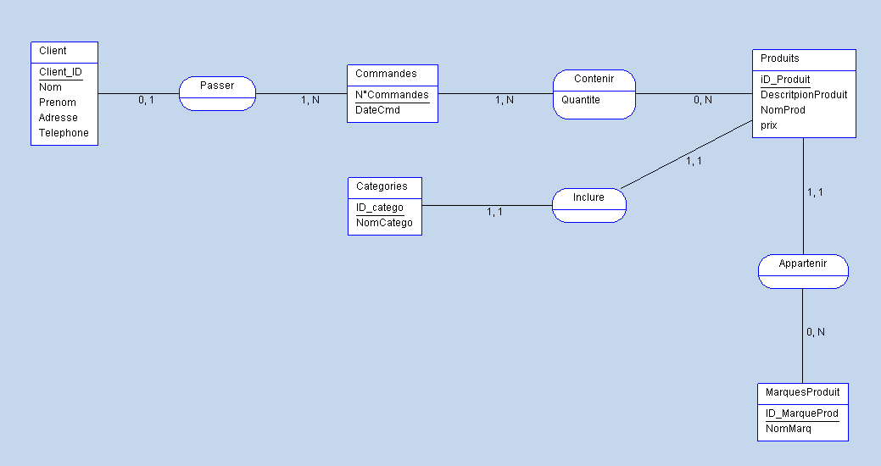

Charte graphique :